รายงานการปฏิบัติราชการประจําเดือน พฤศจิกายน 2566
ประจําปีงบประมาณ 2567 สถานีตํารวจภูธรปากรอ
งานจราจร

1.เมื่อวันที่ 9 พฤศจิกายน 2566 ร.ต.ท.สิทธิชัย นรากิจ รอง สว.(ป.) ฯ/ปฏิบัติหน้าที่จราจร ว.4 การจราจรหน้าโรงเรียนวัดบ่อทรายเจริญธรรม เพื่ออำนวยความสะดวกด้านการจราจรแก่เด็กนักเรียนคุณครูและผู้ปกครอง

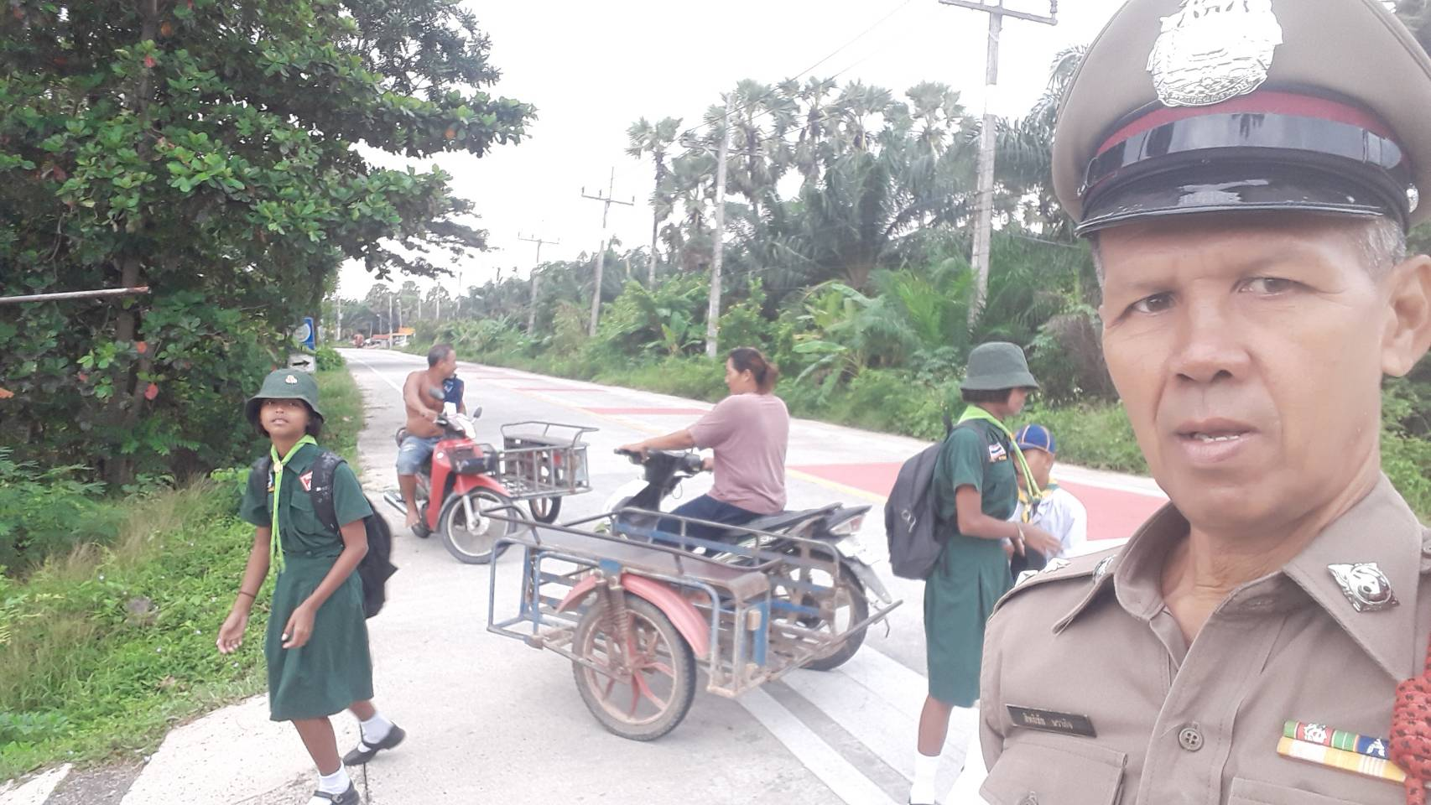

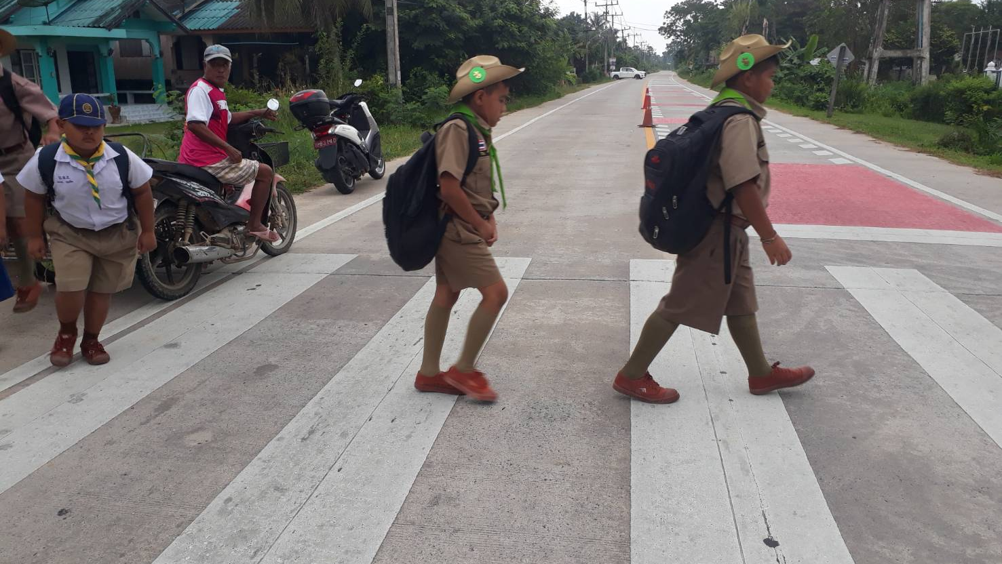

2.เมื่อวันที่ 28 พฤศจิกายน 2566 ร.ต.ท.สิทธิชัย นรากิจ รอง สว.(ป.) ฯ/ปฏิบัติหน้าที่จราจร ออกตรวจเยี่ยมประชาชนในพื้นที่รับผิดชอบและประชาสัมพันธ์กฎหมายจราจรเพื่อให้ประชาชนได้ปฏิบัติตามกฎหมายอย่างเคร่งครัดเพื่อป้องกันและลดอุบัติเหตุในพื้นที่

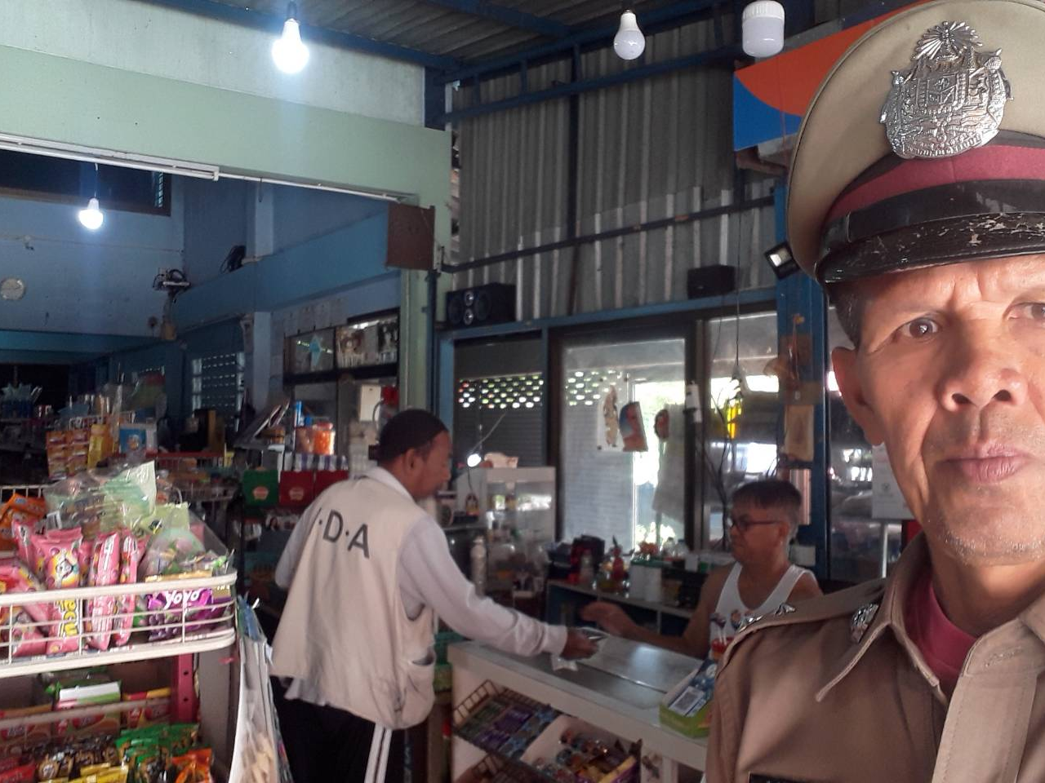

3.เมื่อวันที่ 10 พฤศจิกายน 2566 ร.ต.ท.สิทธิชัย นรากิจ รอง สว.(ป.) ฯ/ปฏิบัติหน้าที่จราจร ว.4 ตู้แดง/QR.CODE ในเขตพื้นที่รับผิดชอบ
-เพื่อป้องกันเหตุตามจุดเสี่ยงจุดล่อแหลมในพื้นที่
-เพื่อป้องกันเหตุเกี่ยวกับทรัพย์และอาชญากรรมต่างๆ
-ระวังป้องกันเหตุร้าย รักษาความปลอดภัยโรงเรียนในเขตพื้นที่รับผิดชอบ
- ตามมาตราการป้องกันปราบปรามกลุ่มวัยรุ่นรวมตัวแข่งรถในทางสาธารณะและขับรถเสียงดังสร้างความเดือดร้อนรำคาญให้กับประชาชนในพื้นที่

